
История
6 класс
Урок 75
23 .06.2022
Ребята, доброе утро!!!

Тема: Обобщение изученного материала по теме: «Русские земли в 13-15 веках»
Цель : обобщение изученного материала

Задание 1. Выполнить тест

1.Князь, принявший корону от Папы Римского, надеясь на помощь в борьбе с Ордой
А) Александр Невский
Б) Даниил Галицкий
В) Андрей Боголюбский
Г) Михаил Тверской

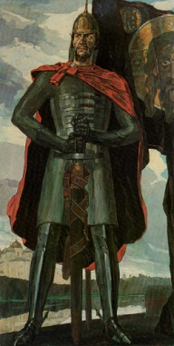
2.Князь, прославившийся как победитель в Ледовом побоище (1 балл):
А) Александр Невский
Б) Даниил Галицкий
В) Андрей Боголюбский
Г) Михаил Тверской

3. «Злым городом» монгольские завоеватели прозвали (1 балл):
А) Москву
Б) Новгород
В) Козельск
Г) Киев

4.Александр Невский был князем, правившим в городе (1 балл):
А) Москва
Б) Новгород
В) Козельск
Г) Киев

5. Вставьте пропущенные слова (4 балла): «Ордынских сборщиков дани называли _______. Дань, ордынский _________, собирали и передавали им сами князья. Для того, чтобы подтвердить свое право, князья должны были получить ордынский _________ на княжение. Для этого они должны были посетить столицу Орды - город ____________».

